 | ISTITUTO COMPRENSIVO NICHELINO I  V. Moncenisio, 24 – 10042 Nichelino (TO) - tel. 0116819633  e – mail: TOIC8A5005@istruzione.it - pec: TOIC8A5005@pec.istruzione.it - C.F. 94073500012  www.icnichelinouno.edu.it | 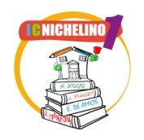

Mod 4

Autovalutazione progetto/attività

TITOLO PROGETTO / ATTIVITÁ__________________________________________________

Personale coinvolto

N° destinatari

Percentuale media allievi frequentanti

Risultato atteso

Risultato effettivo ottenuto

Eventuale prodotto finito

Eventuale spendibilità interna e/o esterna
(indicare come)
Competenze utilizzate dal personale coinvolto
Eventuali partenariati attivati o accettati
Ore previste
Ore effettuate
Motivazione dello scostamento

Nichelino, …………………………………. Firma ……………………………………………..

